Инструкция по работе в системе Online Test Pad
ИНФОРМАЦИОННЫЕ ВИДЕОРОЛИКИ ИЗУЧИТЕ
https://www.youtube.com/watch?v=FHlwa_kw_QY
https://www.youtube.com/watch?v=4Vysd_hgg6M
1 . Зайти на сайт Online Test Pad по ссылке: https://onlinetestpad.com/app/dlts/tasks
на сайт 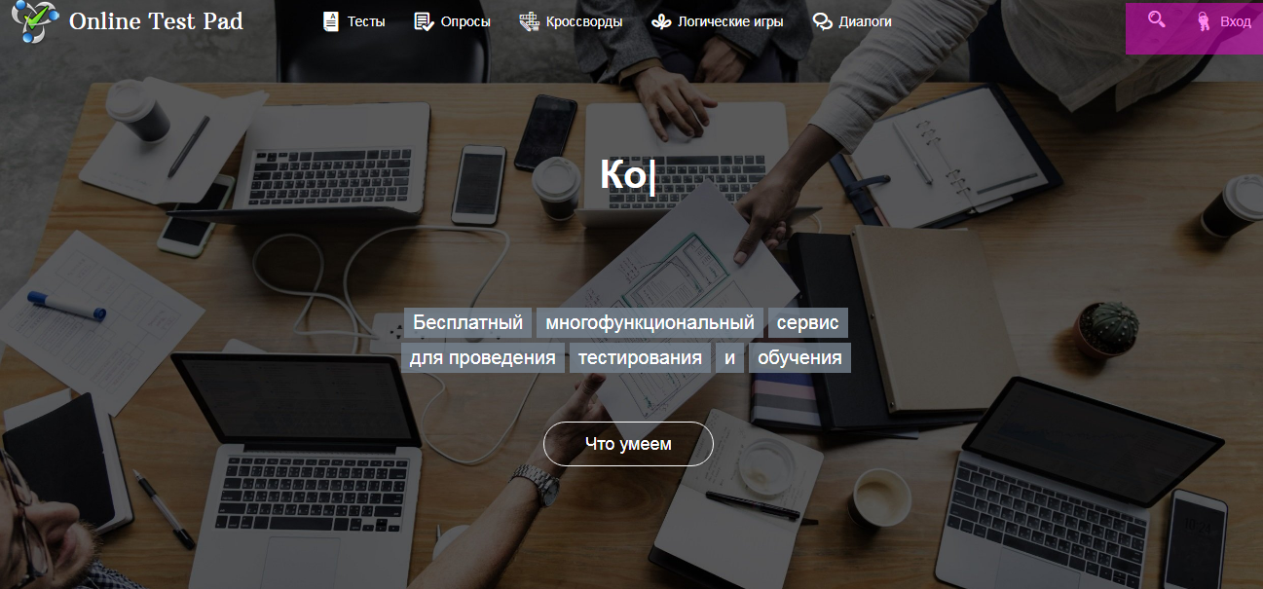
2. В правом верхнем углу ВХОД.
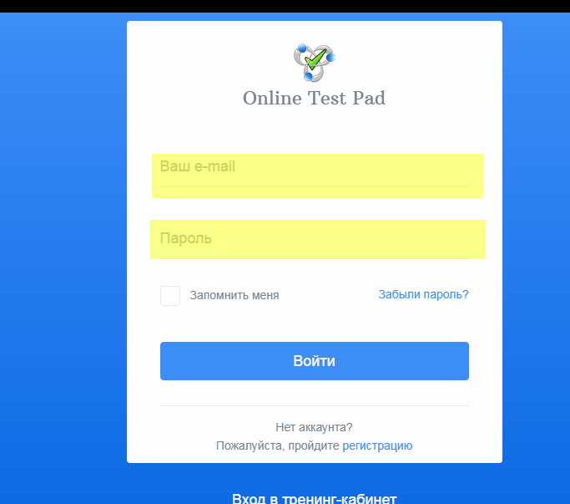
Заполняете . ЛОГИН И ПАРОЛЬ отправлю в группу преподавателей в воцапе.

3. Заходите в СДОиТ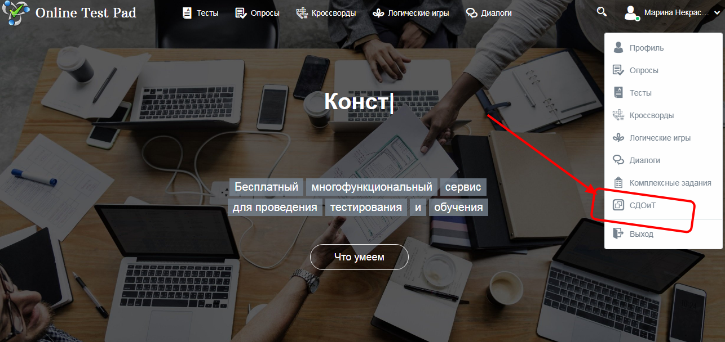
4. 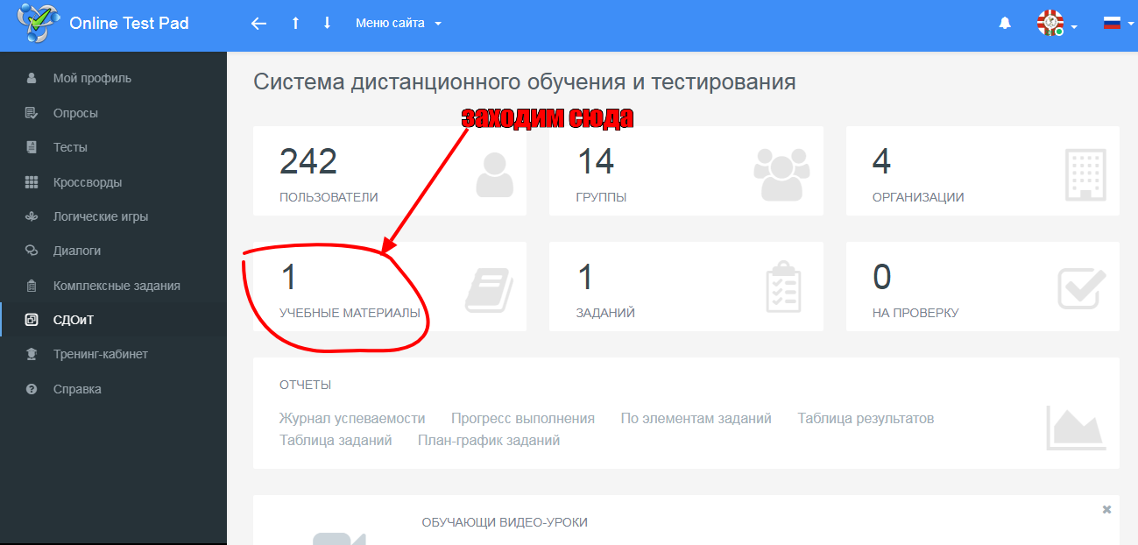
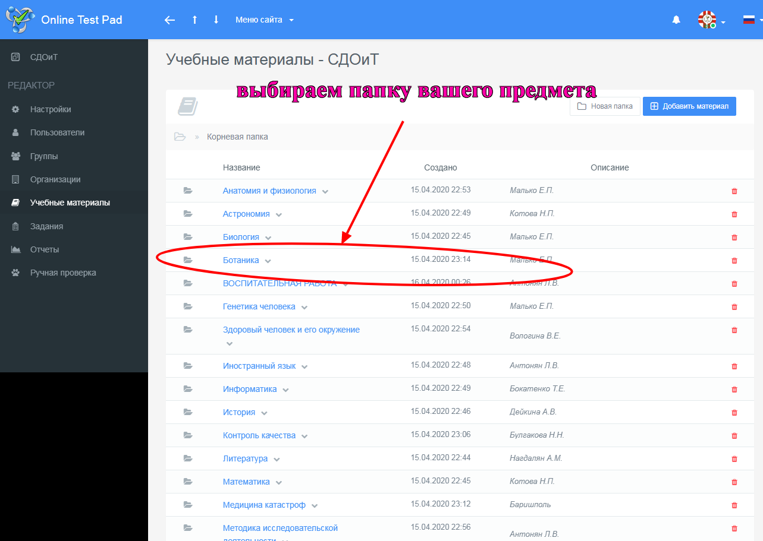
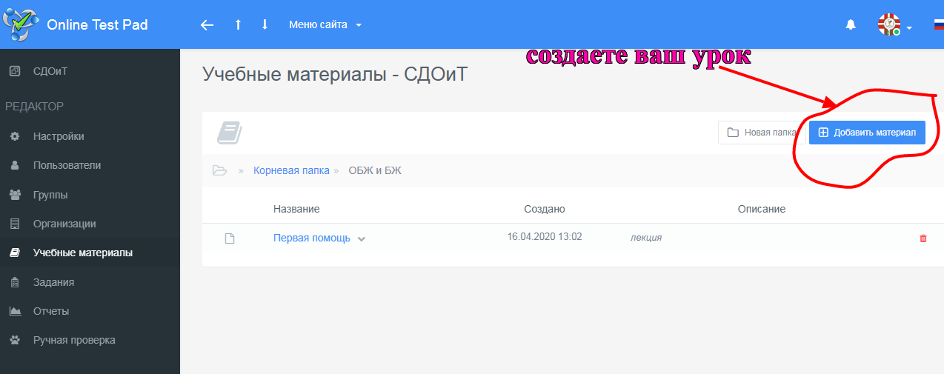
5. КАК СОЗДАТЬ МАТЕРИАЛ: ПОСМОТРИТЕ ПОДРОБНОЕ ВИДЕО.
https://www.youtube.com/watch?time_continue=13&v=TxFQBLDccMs&feature=emb_logo
6. как создать ЛИЧНЫЙ ТЕСТ
https://www.youtube.com/watch?v=XGDQMOs3oG8
7. Простой образовательный тест.
https://www.youtube.com/watch?v=UPOUE8ObCy8
8. СОЗДАТЬ ОПРОС
https://www.youtube.com/watch?v=fwtK1tUaL2w
Изучаете. Создаёте в СВОИХ ПАПКАХ. И только потом отправляете студентам по следующей схеме.
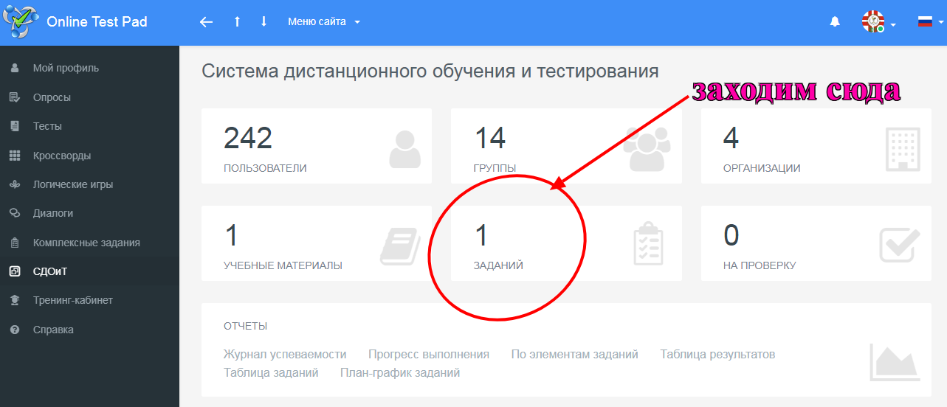
В задания вы можете дать задания как всем студента, так и кому то отдельно.

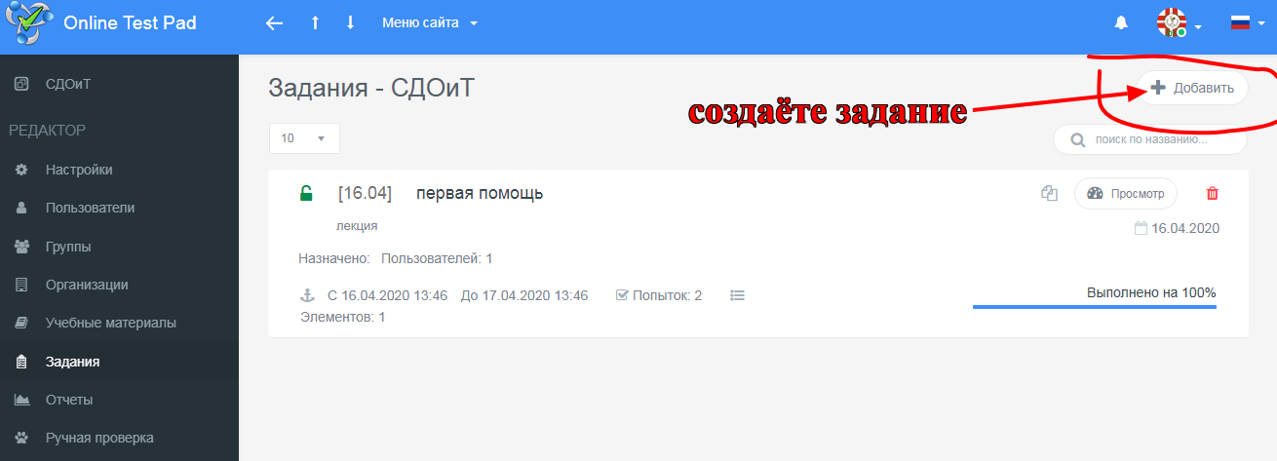
Видеоролик по созданию нового материала для студентов
https://www.youtube.com/watch?v=d_UkfEmq57A
После того как вы создали и отправили материал. Студенты получают его в своих кабинетах. Проходят, и у вас появляется, возможность просмотреть их результаты.
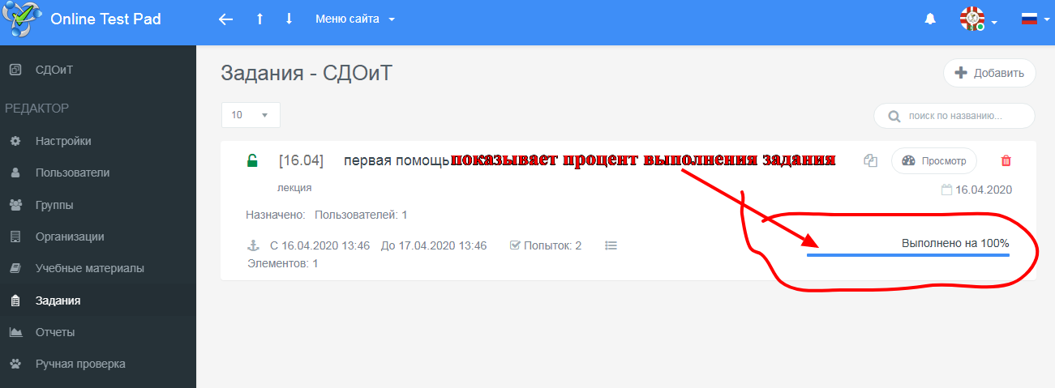
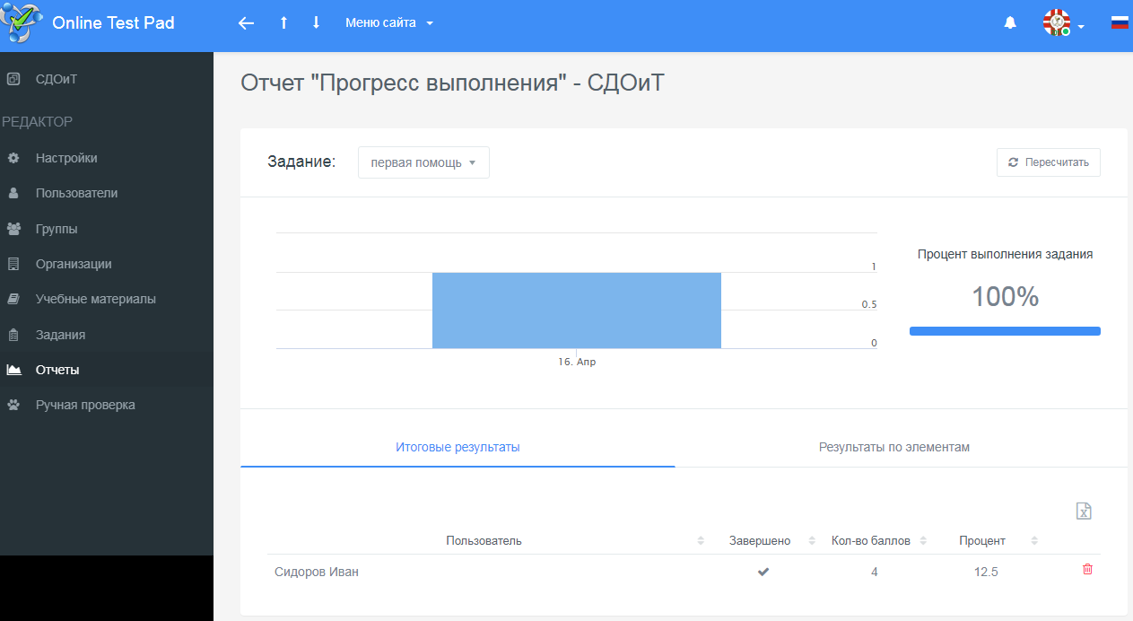
УДАЧНОГО ОСВОЕНИЯ КОЛЛЕГИ!!!

